Tilki Kitap Tanıtım Bülteni
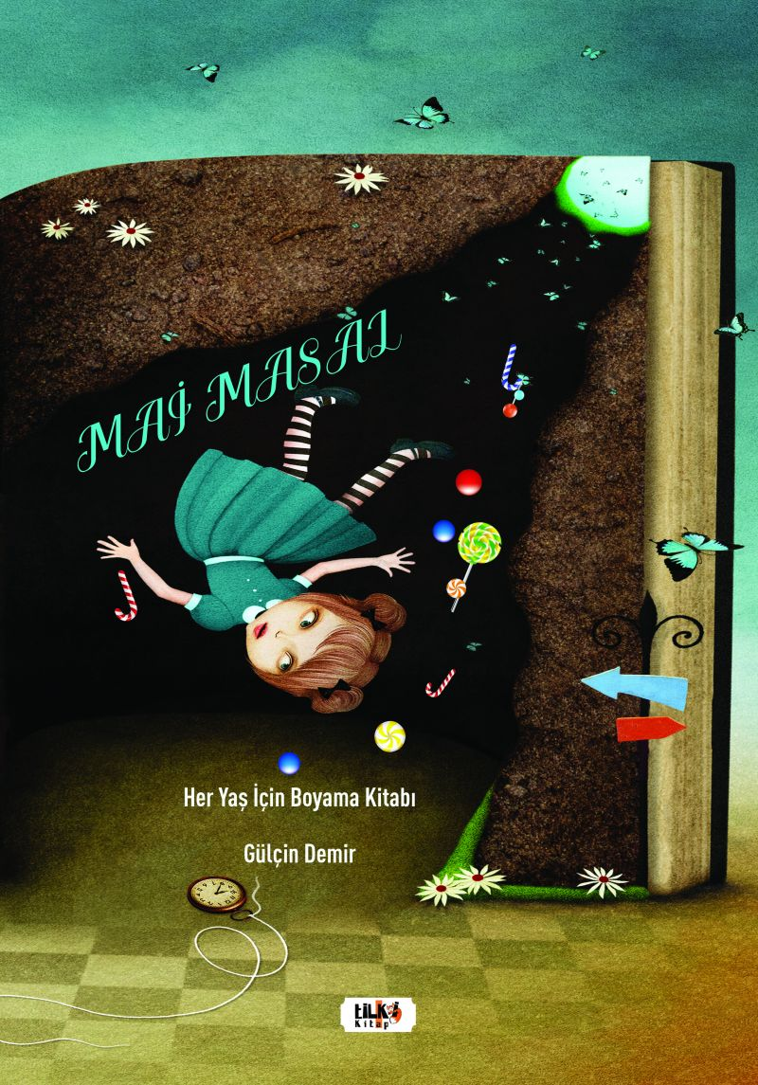 | Eser Adı: Mai Masal  Yazar Adı: Gülçin Demir  Tür Serisi: Roman/Edebiyat  Cilt Bilgisi: AMERİKAN  Kitap Dili: Türkçe  Eser Tipi: Orjinal  İç Sayfa: 1. HAMUR SB 80  Kapak: BRISTOL AMERİKAN 230  Yan Kapak: YOK  Selefon Türü: MAT SELEFON  Basım Tarihi: 2021  Sayfa Sayısı: 46  Kitap Boyutları: 210 X 297 mm  ISBN No: 9786257561099  Etiket Fiyatı: 330,00 TL  Editör Görevlisi: Alev Sevgi  Son Okumacı: Yasir Güven  Mizanpajcı: Senem Yıldırım  Kapak Grafikeri: Senem Yıldırım
Kitap Tanıtım Yazısı : (Arka Kapak)

Ben acemi bir çizerim...Mai bir masalın içindeyim. Küçükler, büyükler ve ruhu hiç büyümemiş olanlar...Peki sizler? Sizler de benimle Mai bir yolculuğa çıkmak ister misiniz?Cevabınız evet ise hadi alın kalemlerinizi ve tamamlayın eksiklerimi.Her sayfada ayrı ayrı düşler kurmayı unutmayın.Boyayın kendi masalınızı...
Kitabın detay sayfasına buradan ulaşabilirsiniz :
https://cocukyayinevi.com/kitaplar/kitap-baski-gulcin-demir-mai-masal-2042.html
Tilki Kitap



